Savoir lire : Le père Noël voit rouge.

- Retrouve le titre. Un lutin a collé toutes les lettres entre elles.

LepèreNoëlvoitrouge.
_____________________________________________

- Relie les mots identiques et colorie la boule de la couleur correspondante.

rouge | * |  | * | vert
vert | * |  | * | rose
blanc | * |  | * | gris
gris | * |  | * | rouge
rose | * |  | * | bleu
marron | * |  | * | blanc
bleu | * |  | * | marron

- Entoure le mot : « bonjour ».

BONJOUR bonbon journal bonjour donjon
toujours bonjour bonne bonjour bonsoir

- Entoure les lettres pour former ces mots.

vêtement | lutins
e u d t n m ê  v a e p t w | v m u i p  t e s a n l

- Colorie les vêtements que choisit le Père Noël de la bonne couleur.

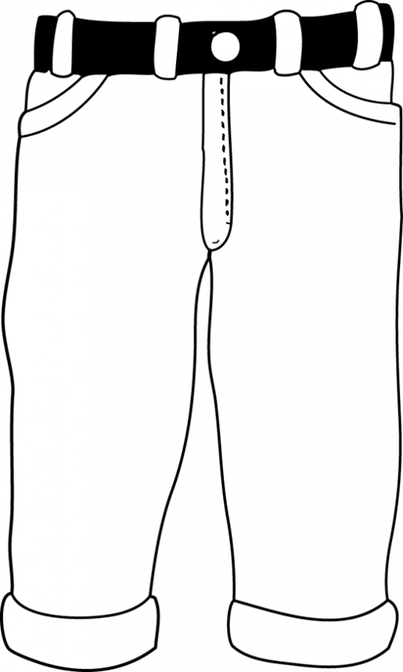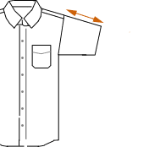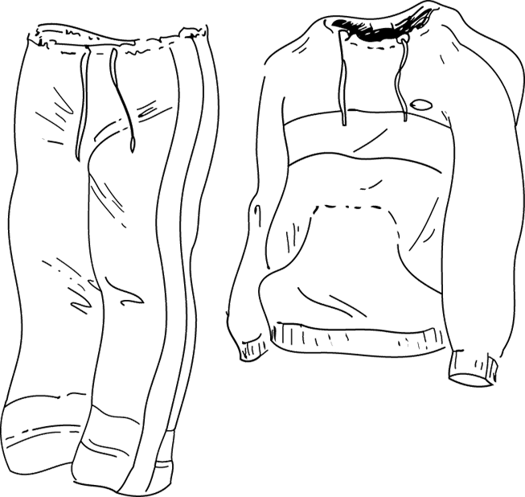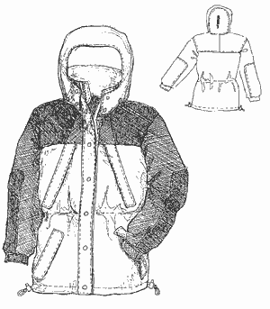

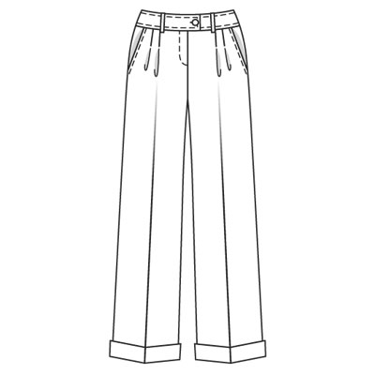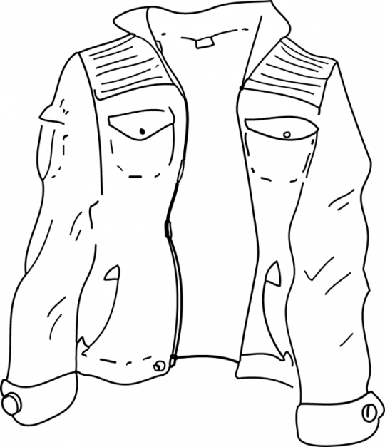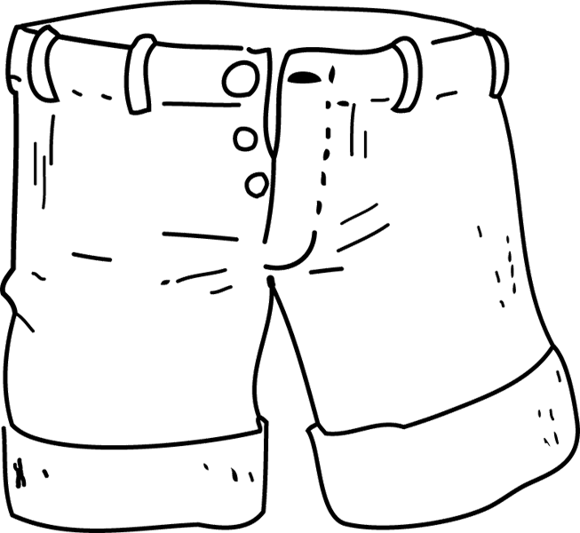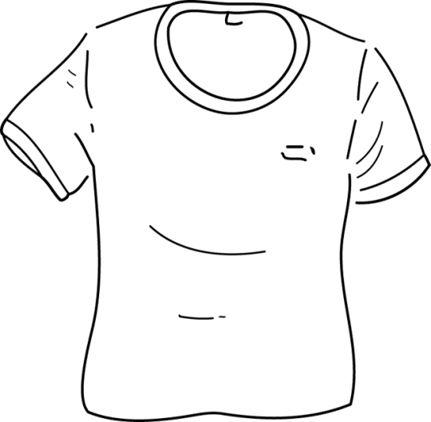

Numérote-les ensuite dans l’ordre d’apparition dans l’histoire.

- Entoure le mot identique au modèle.

hiver | automne | printemps | été
givre  hisser  hiver  livrer | automnal  automne  auto  automatique | princesse  temps  printemps  sprinter | été  étal  entêté  tête

- Dessine le Père Noël à la fin de l’histoire.

